PLAN ESTRATÉGICO DE LA POLÍTICA AGRARIA COMÚN 2023-2027
INTERVENCIÓN 7119.2

DECLARACIÓN RESPONSABLE DEL CUMPLIMIENTO DE CRITERIOS DE SELECCIÓN PARA SOLICITUD DE AYUDA
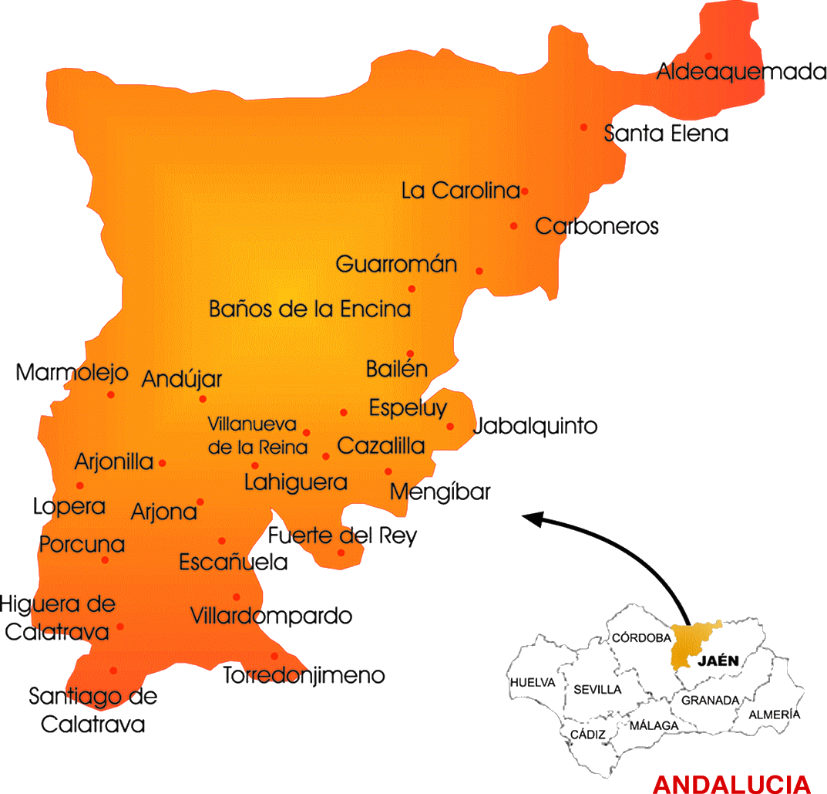
ESTRATEGIA DE DESARROLLO LOCAL PARTICIPATIVO LEADER

ZONA RURAL LEADER
CAMPIÑA NORTE DE JAÉN (JA10)

SOLICITANTE
PROYECTO
UBICACIÓN DEL PROYECTO




0. INSTRUCCIONES PARA CUMPLIMENTACIÓN

Se pone a disposición de personas/entidades solicitantes de ayuda, en el marco de la Intervención 7119.2 de la Estrategia de Desarrollo Local Participativo LEADER de la Campiña Norte de Jaén, este modelo de Declaración del Cumplimiento de los Criterios y Subcriterios de Selección, para su consideración y valoración, en su caso, para la intervención para la que se solicita ayuda. Se tendrá en cuenta que la información que se incluya en este documento deberá ser:

Completa | Los subcriterios que no sean marcados y debidamente justificados por la persona/entidad solicitante en el actual documento no podrán ser tenidos en cuenta en la valoración y baremación del proyecto.
Concreta | La información debe ajustarse a los datos que se solicitan en cada apartado. Se aconseja no sobrepasar el espacio previsto para cada uno de ellos, si bien se puede añadir cuanta información se desee, si se considera indispensable, como anexo a esta Declaración.
Realista | Los datos que se incluyan en la presente Declaración deberán reflejar rigurosamente la realidad. Dependiendo de las características de la intervención, será pertinente o no la valoración del cumplimiento de determinados subcriterios.
Avalada | Parte de la información de la Declaración deberá ser acreditada con los documentos preceptivos según lo establecido en la convocatoria de ayudas. La documentación correspondiente deberá aportarse a la firma de la presente por la persona/entidad solicitante o su representante legal, avalando de esta forma la veracidad de la información facilitada.

Antes de cumplimentar la Declaración es fundamental realizar una lectura de las bases reguladoras de las ayudas y de la convocatoria correspondiente.
Orden de 3 de febrero de 2026, por la que se aprueban las bases reguladoras para la concesión de las ayudas, en régimen de concurrencia no competitiva, previstas en las Estrategias de Desarrollo Local LEADER de los Grupos de Desarrollo Rural, en el marco del Plan Estratégico de la Política Agrícola Común 2023-2027 (Intervención 7119.2). https://juntadeandalucia.es/…/BOJA26-029-00163-1654-01…
Ante cualquier duda, se recomienda contactar con la Gerencia del GDR Campiña Norte de Jaén (PRODECAN).

LÍNEA DE AYUDAS 2. DIVERSIFICACIÓND DE LA ECONOMÍA RURAL
TIPOLOGÍA DE OPERACIONES SUBVENCIONABLES:  Operaciones destinadas a… | Resumen de operaciones subvencionables | Carácter operaciones | % y/o cuantía máxima de ayuda | Personas beneficiarias
2.3. Desarrollo de actividades de información y promoción vinculadas a la diversificación de la economía rural | Organización y participación en actividades de promoción e información vinculadas a la diversificación de la economía rural (no agrario/forestal) | Productivo | 65%  Máx: 18.000 €  Ayuda de minimis | PYME, personas físicas y personas jurídicas sin ánimo de lucro.
 |  | No Productivo | 100%  Máx: 28.000 € | Personas jurídicas públicas o privadas sin ánimo de lucro y empresas participadas por organismos públicos
2.5. Dotación y mejora de infraestructuras, equipamientos, herramientas y servicios de apoyo a la diversificación de la economía rural | Dotación, adaptación y mejora de infraestructuras, equipamientos, herramientas y servicios de apoyo al desarrollo económico del medio rural (no agrario/forestal)* | Productivo | 65%  Máx: 200.000 €  Ayuda de minimis | Personas jurídicas públicas o privadas sin ánimo de lucro.
 |  | No Productivo | 100%  Máx: 200.000 € | Personas jurídicas públicas o privadas sin ánimo de lucro y empresas participadas por organismos públicos
2.6. Puesta en marcha, modernización y mejora de la competitividad de empresas | Puesta en marcha y modernización (mejora de la competitividad económica, reducción del impacto ambiental o mejora de las condiciones de trabajo) de empresas que desarrollen o vayan a desarrollar actividades económicas en el medio rural (sector no agrario/forestal ni servicios agrarios y forestales) | Productivo | 65%  Máx: 200.000 €  Ayuda de minimis | Personas físicas o jurídicas, CB y SC que tengan la consideración de empresa y cumplan las condiciones para entrar en la categoría de PYME.  Personas físicas que vayan a ejercer una actividad económica mediante la puesta en marcha de una PYME.
2.7. Puesta en marcha de nuevas empresas a través de la ejecución de un plan empresarial | Puesta en marcha de una nueva actividad económica mediante la implementación de un plan empresarial (sector no agrario/forestal ni servicios agrarios/forestales) | Productivo | 30.000 – 50.000 euros a tanto alzado.  Ayuda de minimis | Personas físicas que vayan a ejercer una actividad económica como trabajadores autónomos.

* Las infraestructuras, equipamientos, herramientas y servicios deberán estar destinados al uso general o común por parte de todos los agentes del sector, subsector o colectivo de que se trate y al que vaya dirigida la operación.

Nota Importante:
- Con la información aportada se valorará el proyecto. Tómese el tiempo necesario en rellenar y justificar adecuadamente los criterios y subcriterios de selección
- Marcar con una X donde corresponda
- Los subcriterios en color rojo no puntúan
- Si va a crear empleo relacionado con el proyecto, tanto los empleos temporales como los indefinidos se calcularán en UTA (Unidad de Trabajo Anual) tomando como referencia el período de un año. A modo de ejemplo:
- Una persona con contrato indefinido a tiempo completo computará 1. Una persona con contrato indefinido a media jornada computará 0,5. Una persona con contrato indefinido discontinuo de 6 meses al año a jornada completa, computará 0,5.
- Una persona con contrato temporal de duración determinada de 6 meses a jornada completa, computará 0,5.

 | 1 ÁMBITO TERRITORIAL |  | Carácter
Código | Criterios y subcriterios de selección | Marcar (X) | Justificación
Población del núcleo donde se ejecutará la operación
AT.3.1 | El núcleo de población cuenta con un número de habitantes censados menor a la cifra resultante de la mediana de población de los municipios de la ZRL donde se encuadra, según datos del INE (2023)
AT.3.2 | El núcleo de población cuenta con un número de habitantes censados menor a la cifra resultante de la mediana de población de los municipios de Andalucía (2497 habitantes) , según datos del INE (2023).
Efectos de la operación en el territorio
AT.8.1 | La operación consiste en una primera instalación o un primer servicio/actividad prestacional por una empresa o persona autónoma
AT. 8.2 | La operación consiste en la ampliación o diversificación de servicios o actividades distintos de los prestados inicialmente por una empresa o persona autónoma
 | 5 ADAPTACIÓN Y MITIGACIÓN FRENTE AL CAMBIO CLIMÁTICO
Mejora de eficiencia energética y reducción consumo
CC.1.1 | Adquisición de maquinaria, aparatos o equipos eficientes energéticamente (como mínimo calificación C nueva etiqueta energética o informe técnico)
CC.1.2 | Sustitución de maquinaria o equipos por otros más eficientes energéticamente.
CC.1.3 | Construcción, reforma o/o adaptación bienes inmuebles cuyos proyectos incorporen medidas de eficiencia energética (obtención calificación energética C/D) y al menos el 10 % del presupuesto total esté destinado a tal fin, siempre que se sean adicionales o superiores a las medidas obligatorias impuestas por la normativa vigente.
CC.1.4 | Realización de estudios, jornadas, charlas, eventos o difusión de información que pongan en valor la constitución de comunidades energéticas en ZRL
Utilización, fomento o instalación de fuentes renovables de energía
CC.2.1 | Adquisición y puesta en marcha de equipos con captadores solares, placas fotovoltaicas, termosifones, aerogeneradores, calderas de biomasa, acumuladores de calor, equipos de aerotermia, biocombustibles, hidrógeno azul o Gas natural licuado o similares
 | 6 EMPLEO
Creación de empleo por cuenta propia asociado a una operación
PE.1.1 | Creación de un puesto de trabajo por cuenta propia
PE.1.1.1 | Creación de un puesto de trabajo por cuenta propia para demandantes de empleo
PE.1.1.2 | Creación de un puesto de trabajo por cuenta propia para demandantes de empleo de larga duración
PE.1.2 | Creación de un puesto de trabajo por cuenta propia para mujeres
PE.1.2.1 | Creación de un puesto de trabajo por cuenta propia para mujeres demandantes de empleo
PE.1.3 | Creación de un puesto de trabajo por cuenta propia para jóvenes < 35 años
PE.1.3.1. | Creación de un puesto de trabajo por cuenta propia para jóvenes < 35 años, demandantes de empleo
PE.1.4 | Creación de un puesto de trabajo por cuenta propia para personas con diversidad funcional o en riesgo de exclusión social
PE.1.4.1 | Creación de un puesto de trabajo por cuenta propia para personas con diversidad funcional o en riesgo de exclusión social demandantes de empleo
P.E. 1.5 | Creación de un puesto de trabajo por cuenta propia siempre que implique el empadronamiento ex novo de la persona promotora en el municipio donde se ejecutará la actividad empresarial (SUBCRITERIO A TENER EN CUENTA PARA VALORAR OPERACIONES DE TIPOLOGÍA 2.7)
P.E. 1.6 | Creación de un puesto de trabajo por cuenta propia (salvo producción o comercialización agraria o forestal) siempre que implique el empadronamiento ex novo de la persona promotora en un municipio de la ZRL distinto al de donde se ejecutará la actividad empresarial. (SUBCRITERIO A TENER EN CUENTA PARA VALORAR OPERACIONES DE TIPOLOGÍA 2.7)
Creación de empleo por cuenta ajena asociado a una operación
PE 2.1 | Creación de un puesto de trabajo por cuenta ajena, duración mínima 1 año. / 1 UTA
PE 2.2 | Creación de un puesto de trabajo por cuenta ajena para demandantes de empleo, duración mínima 1 año. / 1 UTA
PE 2.3 | Creación de un puesto de trabajo por cuenta ajena de duración mínima 1 año / 1 UTA para demandantes de empleo de larga duración. Graduable según sea jornada parcial, completa o programa- operación completo
PE 2.4 | Creación de un puesto de trabajo por cuenta ajena, duración mínima 1 año / 1 UTA, ocupado por mujeres. Graduable según sea jornada parcial, completa o programa- operación completo
PE 2.5 | Creación de un puesto de trabajo por cuenta ajena, duración mínima 1 año / 1 UTA, ocupado por mujeres demandantes de empleo. Graduable según sea jornada parcial, completa o programa- operación completo
PE 2.6 | Creación de un puesto de trabajo por cuenta ajena, duración mínima 1 año/ 1 UTA, ocupado por jóvenes < 35 años. Graduable según sea jornada parcial, completa o programa -operación completo
PE 2.7 | Creación de un puesto de trabajo por cuenta ajena, duración mínima 1 año/ 1 UTA, ocupado por jóvenes < 35 años demandantes de empleo. Graduable según sea jornada parcial, completa o programa -operación completo
PE 2.8 | Creación de un puesto de trabajo por cuenta ajena, duración mínima 1 año/1 UTA, ocupado por personas de capacidades diversas o personas desfavorecidas. Graduable según sea jornada parcial, completa o programa operación completo
PE 2.9 | Creación de un puesto de trabajo por cuenta ajena, duración mínima 1 año/1 UTA, ocupado por personas de capacidades diversas o personas desfavorecidas demandantes de empleo. Graduable según sea jornada parcial, completa o programa operación completo
PE 2.10 | Creación de un puesto de trabajo por cuenta ajena, duración mínima 1 año/ 1 UTA, primer empleo para mujeres. Graduable según sea jornada parcial, completa o programa operación completo
PE 2.11 | Creación de un puesto de trabajo por cuenta ajena, duración mínima 1 año/ 1 UTA, primer empleo para mujeres demandantes de empleo. Graduable según sea jornada parcial, completa o programa operación completo
PE 2.12 | Creación de un puesto de trabajo por cuenta ajena, duración mínima 1 año / 1 UTA, primer empleo para jóvenes < 35 años. Graduable según sea jornada parcial, completa o programa operación completo
PE 2.13 | Creación de un puesto de trabajo por cuenta ajena, duración mínima 1 año / 1 UTA, primer empleo para jóvenes < 35 años demandantes de empleo. Graduable según sea jornada parcial, completa o programa operación completo
PE 2.14 | Creación de un puesto de trabajo por cuenta ajena, duración mínima 1 año / 1 UTA, primer empleo para personas de capacidades diversas o en riesgo de exclusión social. Graduable según sea jornada parcial, completa o programa operación completo.
PE 2.15 | Creación de un puesto de trabajo por cuenta ajena, duración mínima 1 año / 1 UTA, primer empleo para personas de capacidades diversas o en riesgo de exclusión social, demandantes de empleo. Graduable según sea jornada parcial, completa o programa operación completo.
 | 8 IGUALDAD DE GÉNERO
Tipología de la entidad promotora (excepto Ayuntamientos y entes públicos)
IG 1.1 | Promotora persona física mujer
IG 1.2 | Promotora empresa /persona jurídica en el que las mujeres tengan el 51% de los derechos de voto
IG 1.3 | Empresa coparticipada al 50% de los derechos de voto por una mujer
IG 1.4 | Explotaciones agrarias de titularidad compartida
IG 1.5 | Asociaciones y federaciones de mujeres
IG 1.6 | Empresas de mujeres o dirigidas por mujeres en sectores “masculinizados”
IG 1.7 | Empresa coparticipada al 50% por una mujer en sectores ”masculinizados”
IG 1.8 | Asociaciones y federaciones que trabajen por la igualdad de género
 | 10 JUVENTUD RURAL
Contribución a la promoción de condiciones para la igualdad de oportunidades de la juventud rural (menores de 35 años)
JR.1.1 | La operación esta promovida por: población joven emprendedora
JR 1.2 | La operación está promovida por : población joven emprendedora demandante de empleo
JR.1.3 | Personas jurídicas y comunidades de bienes con porcentaje de participación al menos de 51% de jóvenes
JR.1.4 | Empresa coparticipada al 50% por una persona joven.
JR.1.5 | Personas jurídicas con mayoría de jóvenes en órgano de dirección
JR.1.6 | Cooperativas con al menos un 51% de socios jóvenes
JR.1.7 | Asociaciones juveniles
 | 11 INNOVACIÓN
Carácter innovador de la operación para la que se solicita la ayuda
IN.1.1 | La operación pertenece a alguno de los sectores de la economía considerados innovadores en la Estrategia de Desarrollo Local Leader (*)
IN.1.2 | La operación aborda alguna de las temáticas consideradas innovadoras en la Estrategia de Desarrollo Local Leader(*)
IN.1.3 | La operación integra alguno de los aspectos considerados innovadores en la Estrategia de Desarrollo Local Leader(*)
 | 13 PERFIL DEL SOLICITANTE
Tipología de la entidad promotora (según Recomendación 2003/361 de la Comisión)
PS.2.1 | Microempresa (ocupa a menos de 10 personas empleadas y su volumen de negocios o balance general no excede los 2 millones €./año)
PS.2.2 | Pequeña empresa (ocupa a menos de 50 personas empleadas y su volumen de negocios no excede los 10 millones €./año)
PS.2.3 | Entidades de economía social
(*) Consultar la EDLL de la Campiña Norte de Jaén disponible en la web www.prodecan.org

